**2023年5月7日事业单位联考C类《职业能力倾向测验》试题及答案**

**（网友回忆版）**

一、常识判断。根据题目要求，在四个选项中选出一个最恰当的答案。

1

党的二十大报告系统总结了十八大以来党和国家事业取得的历史性成就。对此，下列说法正确的是（    ）。

A、打赢了人类历史上规模最大的脱贫攻坚战

B、货物贸易总额和吸引外资均高居世界第一

C、我国经济总量占世界经济的比重超过30%

D、全国居民人均可支配收入历史性突破6万元

2

党的二十大报告提出，继续推进实践基础上的理论创新，首先要把握好新时代中国特色社会主义思想的世界观和方法论，坚持好、运用好贯穿其中的立场观点方法。对此，下列选项对应不准确的是（    ）。

A、推进改革发展往往牵一发而动全身——坚持系统观念

B、中国的问题必须由中国人自己来解答——坚持自信自立

C、回答并指导解决问题是理论的根本任务——坚持问题导向

D、人民的创造性实践是理论创新的不竭源泉——坚持守正创新

3

2023年3月，中共中央、国务院印发了《党和国家机构改革方案》。关于该方案的内容，下列说法正确的是（    ）。

A、组建金融监督管理总局，不再保留中国人民银行

B、组建中央社会工作部，作为党中央议事协调机构

C、组建国家数据局，由国家发展和改革委员会管理

D、按照5%的比例精减中央和地方党政机关人员编制

4

近年来，随着我国经济社会发展，人力资源社会保障部公布了一些“新职业”。下列关于新职业的说法，错误的是（    ）。

A、城市管理网格员可以受理相关群众举报

B、直播销售员属于互联网营销师的工种之一

C、家庭教育指导师可策划家校协同育人活动

D、电子数据取证分析师的工作不包括数据恢复

5

2022年中国新能源汽车产销量保持全球第一。下列与新能源汽车有关的说法，正确的有几项？（    ）

①可以采用非常规的车用燃料作为动力来源

②氢动力车在使用中可以实现零排放

③磷酸铁锂电池可用于新能源车

④快速充电桩输出的是交流电

A、1

B、2

C、3

D、4

6

下列与识别系统相关的说法，错误的是（    ）。

A、戴口罩场景下可实现人脸识别

B、近视眼会导致虹膜识别出现误差

C、声纹识别技术适用于远程身份确认

D、常见的指纹考勤机利用了光线的反射、折射

7

关于我国自然资源，下列说法正确的是（    ）。

A、山东的金矿资源主要在胶东半岛

B、西南林区是中国第一大天然林区

C、我国是世界铜矿储量最多的国家

D、我国人工草场主要在中东部地区

8

关于海洋灾害，下列说法错误的是（    ）。

A、辽东湾和渤海湾在冬季可能会形成海冰

B、全球的海啸发生区域大体与地震带一致

C、硅藻或绿藻导致的赤潮一般不是红色的

D、海雾的生成过程和原因不包括地形因素

9

关于能源，下列说法错误的是（    ）。

A、在涨潮过程中海水的势能化为动能

B、渗透能不依赖天气也不排放二氧化碳

C、风的能量是由太阳辐射能转化而来的

D、波浪产生的能量与迎波面宽度成正比

10

关于军事中的物理知识，下列说法错误的是（    ）。

A、云、雾、雨、雪、空中烟尘对激光武器的使用影响很大

B、当直升机产生的升力与自身重力达到平衡时可实现悬停

C、当排开海水的质量大于钢铁战舰的总质量时战舰就会上浮

D、海水具有良好的导电性，因此水下声呐主要利用的是电磁波

11

下列物质与其分类对应错误的是（    ）。

A、青铜——纯净物

B、可乐——混合物

C、蔗糖——化合物

D、金刚石——单质

12

下列细胞及其功能对应错误的是（    ）。

A、T淋巴细胞——机体免疫

B、叶肉细胞——进行光合作用

C、脂肪细胞——运输氧和二氧化碳

D、神经元细胞——感受刺激，传导兴奋

13

关于生活中的化学品，下列说法正确的是（    ）。

A、除湿袋常使用吸水性强的氢氧化钙进行除湿

B、老式照相机闪光后会冒烟，是由于镁粉的燃烧

C、含有聚乙烯材质的瓶子适用于盛放酒精类饮品

D、碳酸氢钠能使蛋白质变性，常用于松花蛋的腌制

14

荒漠化是当今全球最严重的生态环境问题之一。荒漠化在形成过程中，其往往与各自然要素相互作用、互相影响，根据下图中的指向关系，依次补全甲、乙、丙三处的正确选项是（    ）。

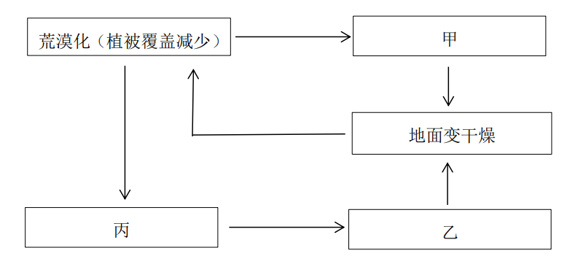

①降水减少，蒸发加强

②下渗减弱，径流加强、蒸发加强

③植被蒸腾减弱，空气湿度减小

A、②①③

B、②③①

C、③①②

D、③②①

15

下列与生活常识有关的说法，错误的是（    ）。

A、生菜的根部切下来可以继续种出新生菜

B、进行大量出汗的运动时适合穿纯棉衣物

C、瓷砖缝隙生有霉斑可以使用漂白剂洗刷

D、热带水果放入冰箱冷藏时容易出现黑斑

16

在台北故宫博物院《风格故事：康熙御制珐琅彩瓷特展》中，有一件展品题名为“清康照玻璃胎画珐琅牡丹蓝地胆瓶”。下列与之相关的说法错误的是（    ）。

A、“胆瓶”是一种酷似悬胆的陶瓷经典造型

B、“珐琅彩”是首创于康熙时朝的一种工艺

C、“玻璃胎”是指这件瓷器以玻璃为基底素材

D、“蓝地”说明瓷器的胎体由蓝色的瓷泥制成

17

关于中国的木结构建筑，下列说法错误的是（    ）。

A、北方民居建筑多采用叠梁式结构

B、晋祠圣母殿是木结构建筑的代表作

C、天坛祈年殿是采用榫卯结构的建筑

D、《营造法式》中有木结构建筑的设计规范

18

“烟笼寒水月笼沙，夜泊秦淮近酒家。商女不知亡国恨，隔江犹唱后庭花。”关于这首诗中提及的事物或现象，下列说法错误的是（    ）。

A、月光体现了光的反射

B、笼罩寒水的“烟”是水汽遇冷固化而成

C、夜晚水变寒的过程是一个热传递的过程

D、隔江听到歌声说明声音能在空气中传播

19

民族管弦乐队一般分为吹管乐器、弓弦乐器、弹拨乐器以及打击乐器四个乐器组。下列分组与乐器对应错误的是（    ）。

A、打击乐器——锣、镲

B、吹管乐器——笛子、唢呐

C、弹拨乐器——三弦、芦笙

D、弓弦乐器——二胡、马头琴

20

关于太阳，下列说法正确的是（    ）。

A、太阳表面的逃逸速度是第三宇宙速度

B、太阳只有绕着银河系公转但没有自转

C、太阳的下一个演化阶段是成为一颗超新星

D、日全食时能观测到太阳大气最外层的日冕

二、言语理解与表达。本部分包括表达与理解两方面的内容。请根据题目要求，在四个选项中选出一个最恰当的答案。

21

在英国潮湿的树林里，到处覆盖着灰白色的地衣，灰白色型杹蛾个体在这样的环境中伪装得很好，因此数量比深色型个体更多。但工业革命时期，它们栖息的环境被黑色的烟尘遮盖，深色的个体因而获得了更好的伪装，数量也因此（    ）。

A、下降

B、失衡

C、波动

D、逆转

22

互联网不是法外之地，在网络经济中，当公平交易秩序被践踏，消费者权益受侵犯、网络平台和电商不能慎独自律时，司法力量必须（    ）维护消费者权益。

A、挺身而出

B、杀一儆百

C、严惩不贷

D、破釜沉舟

23

食品安全这根弦，必须时刻绷紧。针对在可食用动物中查出禁药的问题，不仅要对涉事商家来一次彻查，还要（    ），对养殖户、批发市场等所有环节一查到底，找到禁药来源，对涉事方追责。

A、有的放矢

B、闻风而动

C、顺藤摸瓜

D、斩草除根

24

海底地声参数是预报浅海声学现象的关键参数之一，但是直接采样测测量比较困难，若能（    ）得到海底参数，在军事上会占有先机，特别是，利用海洋环境噪声这种在海洋中（    ）存在的背景声场获取地声参数，不需要发射信号，有利于作战的隐蔽。

A、快速 普遍

B、间接 客观

C、轻松 原本

D、稳定 天然

25

每一天，太空垃圾和天体碎片都像雨点一样（    ）的落在我们的行星表面，其中很大一部分岩石和金属块将化作一道肉眼可见的火焰撕裂大气层，只有极小一部分能够作为陨石抵达地表。事实上，大部分落在地表的天外来客都是亚毫米尺寸的尘埃粒子，被称为微小陨石，他们非常难以（    ）和量化。

A、密集 研究

B、持续 追踪

C、杂乱 观察

D、猛烈 发现

26

加大力度推动职业教育更高质量发展，意味着针对技能人才的激励配套改政策将要“尺度”更大，意味着技术人才报酬待遇将进一步提高，意味着在就医、住房、子女教育等方面，向技术人员倾斜······有了职业教育发展环境的不断（    ），职业教育的发展动力就会愈加澎湃，与之相对应的，职业发展的渠道将会更加（    ），发展的机会更多、空间更大。

A、改造 稳固

B、提升 多元

C、优化 畅通

D、创新 宽阔

27

科技是国家强盛之基，科技成果是科技发展水平的外在表现。当下，我国在多个关键核心技术上依旧面临“卡脖子”的问题，如何用好科技成果评价这个（    ），支持一线科技人员潜心研究，激发科技人员（    ），是加快实现国家科技自主自强的关键。

A、指挥棒 积极性

B、发动机 内驱力

C、火车头 新动能

D、风向标 创造性

28

常见的花瓣通常为全缘或轻微弯曲的片状结构，具有相对简单的着色式样被称为简单花瓣。然而，很多植物热衷于不走寻常路，（    ）地演化出了高度特化的复杂花瓣。它们的外观看起来十分（    ），如牙菜的花瓣具有耀眼的色素斑点和条带，夏侧金盏花花瓣能通过光的衍射，产生虹彩色。这些特征都使得它们有别于简单花瓣。

A、不知不觉 可爱

B、独辟蹊径 新潮

C、不遗余力 独特

D、独树一帜 炫目

29

计算机硬件在几十年间快速升级，研究人员得以实现具有更多连接的神经网络，用来模拟更（    ）的现象。如今基于神经网络的深度学习已经广泛普及，被应用于翻译、分析、医学影像等多个领域，深度学习的崛起（    ），但它的未来很可能是坎坷的。科学家所担忧的计算量的限制，仍然是笼罩在深度学习领域之上的一片阴云。

A、现实 气贯长虹

B、困难 大势所趋

C、多样 气势汹汹

D、复杂 势如破竹

30

不少企业在录用员工时设置了种种门槛，一些不科学、不合理的就业限制在企业用工自主权的名号下，在一些领域、一些地方（    ），加剧了一些劳动者的求职焦虑，逾越了法律红线和道德底线，给有序的就业市场造成了不必要的混乱，一定程度上成为构建和谐劳动关系的“（    ）”，必须加以约束和规范。

A、暗度陈仓 绊脚石

B、屡禁不止 擦边球

C、比比皆是 保护伞

D、大行其道 拦路虎

31

互联网时代，由于信息体量庞杂，数据传播迅速，对明星、公众人物表情包的侵权认定存在较大难度，但这并不代表人们可以（    ）地创作和使用表情包。随着互联网相关法律法规的进一步完善，表情包的使用会更加（    ）。

A、自以为是 循规蹈矩

B、肆无忌惮 恰到好处

C、随心所欲 有章可循

D、异想天开 理直气壮

32

在现实世界中，日常事象和重要事件的        往往被混乱无序的生活表象掩盖。要想挖掘生活细节的真实、生活逻辑的真实、生活本质的真实，既需要电影创作者通过语言文字符号系统和视听隐喻形象系统        这些生活场景，也需要通过艺术家对生活现象进行主观判断、能动选择、叙事材料的确认与创造。因此，电影很难达成艺术表现与客观现实的        。

依次填入画横线部分最恰当的一项是（    ）。

A、规律 模拟 统一

B、真理 反映 平衡

C、价值 复制 融合

D、本质 呈现 同构

33

毒蛇的捕猎对象体型较小，运动较慢，用毒液攻击可能是不错的（    ），但如果面对体型较大、速度较快的猎物，用毒液攻击就有些（    ）了，比如，蟒蛇捕获大型猎物就用暴力挤压的方法，哺乳动物具有更快的新陈代谢和更发达的神经系统，具有强大的力量和敏捷的反应，格斗对它们来说是种更加（    ）的掠食技能，毒液彻底成为累赘，被进化抛弃了。

A、技巧 无能为力 精湛

B、手段 捉襟见肘 便捷

C、途径 力不从心 通用

D、策略 得不偿失 有效

34

差分隐私技术是针对加入失真数据做统计的技术，它可以用“噪声”干扰计算过程，把原始数据（    ）在“噪声”中，（    ）的人就无法从大数据报表中反推出原始数据。数据在离开个人设备之前，为数据添加“噪声”，这样云侧也无法（    ）单个个体的数据。

A、混合 图谋不轨 判断

B、隐藏 唯利是图 复原

C、淹没 别有用心 识别

D、存储 处心积虑 挑选

35

法律自其诞生之日起，便已落后于时代，这是成文法无法避免的（    ）。但是法律必须保证其（    ），以避免朝令夕改而使国民丧失可预见性，因此法律需要进行解释。刑事责任作为最（    ）的处罚，对国民的生命、财产、自由有巨大影响，因而对刑法的解释更显重要。

A、困局 连贯性 严苛

B、缺陷 稳定性 严厉

C、缺憾 统一性 严肃

D、局限 可行性 严重

36

在自然状态下，大气中的二氧化碳通过植物光合作用形成有机碳储存于植物体内，植物枯死后在沼泽的特殊环境下堆积形成泥炭。因此，碳被长久地固定在泥炭湿地中，使泥炭湿地成为重要的碳汇。据研究，泥炭湿地是陆地各类生态系统中单位面积碳堆积量最大、碳积累速率最快的生态系统。全球泥炭源地面积仅占陆域面积的2.66%，但碳储量却为全球土壤碳库量的16%IMG_25717%。然而，由于排水疏干、泥炭开采、火灾等因素，泥炭湿地不断遭到破坏，千百年来储存在泥炭湿地中的碳释放到大气中，泥炭湿地也因此从碳汇转化成碳源。

这段文字主要介绍了泥炭湿地（    ）。

A、形成碳汇的地理条件

B、在生态系统中的特殊地位

C、遭到破坏的自然人文因素

D、碳储存与碳释放的发生机制

37

科学的种子能不能茁壮成长，关键看有没有悉心呵护、持续培养。当前，我国在中小学开设了科学课程，但能够承担科学课程的专业老师仍较少，尤其在欠发达地区和边远乡村，这一情况更为突出。让更多孩子的科学潜质得到释放，一方面，需要逐渐补齐科学师资短板，加强科学教师培训，提升科学教育整体水平；另一方面，可以利用网络课程普惠的优势，组织权威机构，制作纯公益、全开放科学教育内容，推动科学资源下沉。此外，还有必要引导科普资源和服务向欠发达地区倾斜，努力缩小地区差距，让更多孩子有机会走进科学世界，实现科学梦想。

这段文字意在强调（    ）。

A、进一步推动我国科学教育的普及

B、多措并举提升科学教育师资水平

C、科学资源的分配应达到区域平衡

D、要让孩子享受到科学教育的乐趣

38

近几年，漆艺的发展渐有起色，不仅展览频繁，形式上也呈现出从平面器具、装饰性，实用性的传统范畴，向立体、装置、影像、艺术叙事和张扬个性的广阔空间迈进的趋势。漆艺不再止于实用性的漆器，也不再止于装饰性的漆画，而是呈现出多元的发展态势。然而在漆艺从形式到内涵都发生巨大变化的同时，漆艺审美和批评却并未同步。由于人们习惯于传统漆艺平、光、润的审美和装饰性、实用性的功能定位，所以当漆艺呈现出陌生化的表征之时，常常会面临行业内的质疑。这让漆艺创作者对于自身探索性的尝试充满不确定性，无益于后续发展。

这段文字意在说明（    ）。

A、应重新建构漆艺审美的价值体系

B、行业内的封闭观念制约了漆艺的发展

C、漆艺传承和发展面对的难题尚难以突破

D、对漆艺发展的多元态势应给予更多包容

39

多普勒效应是指如果信号源和接收者之间有相对运动，那么接收端接收到的信号频率将发生变化：相向运动则频率增加，反向运动则频率降低。公路上的测速雷达、医学上的彩超，用的都是多普勒效应原理。在宇宙学研究中，多普勒效应也大放异彩，研究遥远天体的运动不再是不可能的事情。它甚至还引出了颠覆人们世界观的理论“宇宙大爆炸理论”——星系都在互相远离，宇宙处于不断膨胀的状态。虽然多普勒效应有着极高的知名度，但多普勒本人的经历却鲜为人知：他的全名曾被谬传许久，他的大半生都在被拒绝中度过，甚至提出多普勒效应的当天，会场下面只坐了六个人。

这段文字接下来最可能重点介绍（    ）。

A、围绕宇宙大爆炸理论的论争

B、多普勒效应与交通信号设计

C、多普勒的学习经历与学术生涯

D、天文学家建立宇宙模型的基础

40

无人驾驶矿用车有利于调度中心更加准确掌握车辆状态，可有效降低矿方的安全生产责任风险，提高矿企的生产效益，具有广阔的市场前景。但与无人驾驶汽车的应用相比，矿区采矿道路条件较差，无固定清晰路标，还可能出现某些不可预测的障得物，路面循迹避障的算法设计是无人矿车驾驶系统的难点之一。此外，采矿工作是系统工程，矿区会有多辆无人驾驶矿车同时作业，涉及多条采矿线路，为了保障高效安全作业，协调工作设计也是重难点。

这段文字没有提及无人驾驶矿用车的（    ）。

A、研发情况

B、工作环境

C、技术难点

D、应用前景

41

科技深度介入竞技体育，有力提升了运动员们的竞赛成绩，延长了运动员的运动生命周期，提高了各项赛事的精彩程度，让人类不断向着更快、更高、更强的目标挺进。当然，也要看到，科技从来都是一柄双刃剑，体育科技的运用不可避免地会带来不公平现象的产生，有条件的国家和运动员可以使用更先进、更科学的体育设备和训练方法，可能将经济领域的不平等延伸到体育领域，同时也可能加剧竞技运动员的科技异化程度。

根据这段文字，作者认为（    ）。

A、要严防体育科技的运用所带来的不公平现象

B、科技深度介入竞技体育，早已是当今体坛的趋势

C、竞技体育运动员的成绩要靠汗水浇灌，也要靠科技护航

D、要辩证看待科技深度介入竞技体育所带来的好处和弊端

42

因为难以获得生长所需的足够的碳和能量，海底微生物非常不易存活。但地表以下的海洋沉积物又被认为蕴含了地球上很大一部分微生物。一支国际考察队钻取了南海海槽俯冲带的沉积物岩芯。研究发现，虽然沉积物温度高达IMG_258，但仍有一个很小的微生物种群生机盎然。这些生活在深海炙热沉积物中的微生物有着极高的能量代谢率，与之前在深海海底发现的代谢很慢的微生物形成了鲜明反差。它们的高代谢率提供了修复高温造成的细胞损伤时所需的能量，而沉积物中的有机物受热提供了丰富的营养物质。

这一研究结果有助于阐释（    ）。

A、南海海槽俯冲带高温沉积物形成的海洋动力学机制

B、生物在被认为生命可承受的最高温度下的生存策略

C、深海沉积物中微生物的多样性与功能基因分布规律

D、海洋微生物代谢的生理生态效应及其生物合成机制

43

要在火星上建立可持续的基地，在基地中种植农作物是一项巨大的挑战。最近，研究人员发现，使用紫花苜蓿和聚球藻菌或可改善火星土壤中的农作物生长。研究人员在实验室中使用磨细的玄武岩来模拟火星土壤，发现紫花苜蓿可以在这种土壤中长得很好。和紫花苜蓿一起种植的其他作物，如萝卜、生菜和芜菁，产量都有大幅度的提高，其中萝卜的产量提高了311%，此外，聚球藻菌可以将高盐度的水（火星上的水都是高盐度的）进行脱盐，脱盐后再经过玄武岩进一步过滤，就足以用于种植作物。

下列哪一说法与文中提到的研究不相符？（    ）

A、所用玄武岩均来自于火星

B、灌溉用水进行过脱盐处理

C、紫花苜蓿或能提高萝卜产量

D、可以使用聚球藻菌处理盐水

44

                    ，当前经济全球化遭遇挫折，发展不确定性因素增多，现有国际秩序和多边贸易体系受到挑战。产业数字化是应对新一轮大发展大变革大调整的重要破局手段，受到世界各国的高度关注。一方面，发达国家纷纷推出重大战略，全力巩固数字经济领域主导地位；另一方面，发展中国家也顺应信息革命潮流，抢抓国际产业转移和再分工机遇。

填入横线处最恰当的一项是（    ）。

A、产业数字化是数字经济增长的核心引擎

B、产业数字化是经济转型升级的必经之路

C、产业数字化是数字经济融合创新的重要部分

D、产业数字化是抢占国际竞争新优势的必然选择

45

①位于“粮草供应线”最底层的“小兵”，就是血管内层的内皮细胞和包围血管的平滑肌细胞

②我们的祖先留给我们精巧的心血管调节系统，来适应日常的血液供给

③大脑是人体中最奢侈的器官，占2%的体重，却消耗全部20%的能量，而且基本只靠葡萄糖

④神经系统、内分泌系统、循环系统中无数的“运粮官”时刻监控和调节血流量，来满足不同器官、不同位置的能量和代谢所需

⑤当接收到“即将通过更多血流”的指令后，内皮细胞就会迅速产生一氧化氮，平滑肌舒张，血管扩张，减小阻力，增加血流

⑥这些能量都要依靠循环的血液输送，因此大脑供血就像古代战争中的粮草命脉，生死攸关

将以上六个句子重新排序，语序正确的是（    ）。

A、①④⑥③⑤②

B、②④⑤①⑥③

C、③⑥②④①⑤

D、④③⑤①②⑥

三、数量分析。本部分包括数学运算和资料分析两种类型，在四个选项中选出一个最恰当的答案。

46

制造集团下属某工厂32%的工人为高级技工，在将40名工人（其中24人为高级技工）调往其他厂后，高级技工占工人的比重下降到25%。问该单位原有多少名高级技工？（    ）

A、48

B、64

C、80

D、96

47

一个300米IMG_259200米的池塘ABCD，如下图所示。甲从A点划船出发依次经过CD边上的一点、AB边上的一点后，最终到达C点。问最短行进距离在以下哪个范围内？（    ）

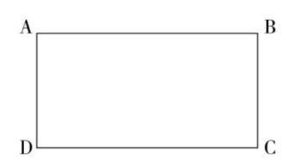

A、不到690米

B、690IMG_261720米之间

C、720IMG_262750米之间

D、超过750米

48

一个正方体零件的体积为1，如用此零件切割出一个尽可能大的圆柱体零件A，再用A切割出一个尽可能大的正方体零件B，则B的体积在以下哪个范围内？（    ）

A、不到0.3

B、0.3IMG_2630.4之间

C、0.4IMG_2640.5之间

D、超过0.5

49

某模拟海洋养殖场有一批海鱼，其池塘具有一定的盐度，且不大于该品种鱼的最适盐度3.5%。已知每天太阳蒸发掉相同的水量，若不采取任何措施则在第三天结束时，池塘盐度将首次达到该品种鱼可承受的最大盐度限值5%。为了维持初始盐度不变，每天补充等体积的淡水，问每天可能补充的水量体积最少是原水量体积的（    ）。

A、5%

B、10%

C、15%

D、20%

50

如下图所示，IMG_265中，IMG_266，IMG_267，IMG_268，那么边长AB是边长CD的多少倍？（    ）

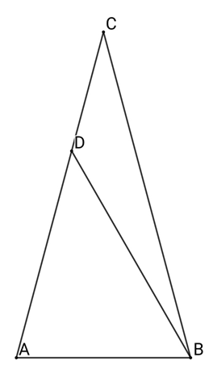

A、1

B、IMG_270

C、IMG_271

D、2

（一）

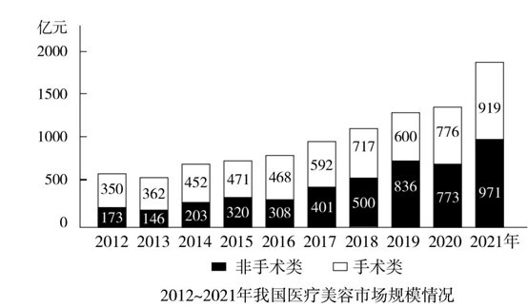

51

已知2012年，我国医疗美容市场规模同比下降9.2%。问2011年我国医疗美容市场规模约为多少亿元？（    ）

A、479

B、492

C、526

D、576

52

2016IMG_2732020年，我国医疗美容市场总规模在以下哪个范围内？（    ）

A、不足5000亿元

B、5000亿元IMG_2745500亿元之间

C、5500亿元IMG_2756000亿元之间

D、超过6000亿元

53

2013～2021年，我国非手术类医疗美容市场规模同比增量超过手术类医疗美容市场规模同比增量的年份有几个？（    ）

A、3

B、4

C、5

D、6

54

如2022年后每年的同比增量均与2021年的同比增量一致，则到2025年，我国非手术类医疗美容市场规模与手术类医疗美容市场规模的差值在以下哪个范围内？（    ）

A、不到250亿元

B、250亿元IMG_276260亿元之间

C、260亿元IMG_277270亿元之间

D、270亿元以上

55

以下折线图中，最能准确反映2018～2021年我国手术类医疗美容市场规模占医疗美容市场总规模比重变化趋势的是（    ）。

A、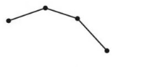

B、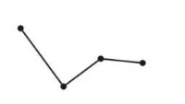

C、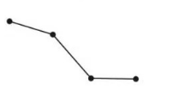

D、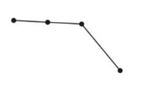

（二）

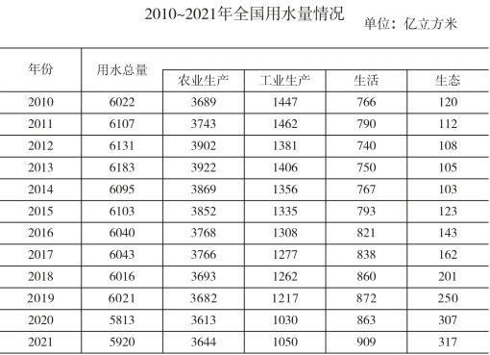

56

2016IMG_2832020年，全国农业生产用水总量约为工业生产用水总量的多少倍？（    ）

A、2.5

B、3

C、3.5

D、4

57

以下各年中，全国生态用水量同比增速最快的是（    ）。

A、2015年

B、2016年

C、2017年

D、2018年

58

2012IMG_2842017年，全国农业生产、工业生产、生活和生态四类用水中至少有三类用水量同比下降的年份有几个？（    ）

A、1

B、2

C、3

D、4

59

2021年生态用水量占全国用水总量的比重相较2010年（    ）。

A、高不到5个百分点

B、高5个百分点以上

C、低不到5个百分点

D、低5个百分点以上

60

以下折线图反映的是2018IMG_2852021年间，全国哪一类用水量同比增量的变化趋势？（    ）

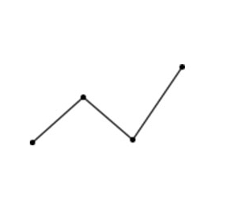

A、生活用水

B、生态用水

C、农业生产用水

D、工业生产用水

四、判断推理。本部分包括图形推理、定义判断、类比推理和逻辑判断四种类型的试题，在四个选项中选出一个最恰当的答案。

61

从所给的四个选项中，选择最合适的一个填入问号处，使之呈现一定的规律性（    ）。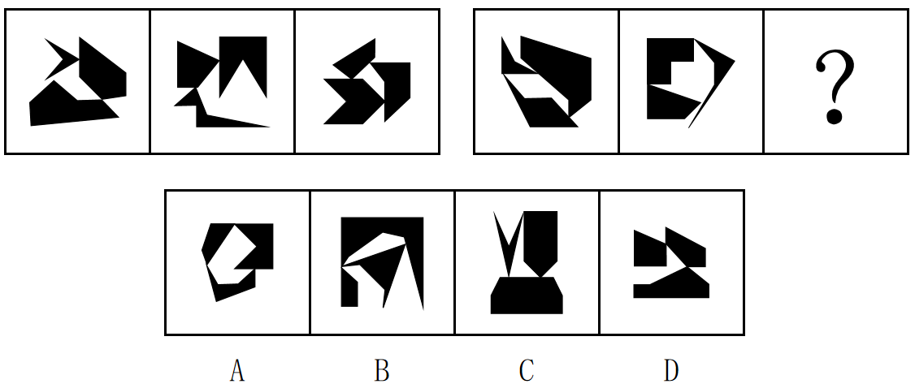

A、A

B、B

C、C

D、D

62

把下面的图形分为两类，使每一类图形都有各自的共同特征或规律，分类正确的一项是（    ）。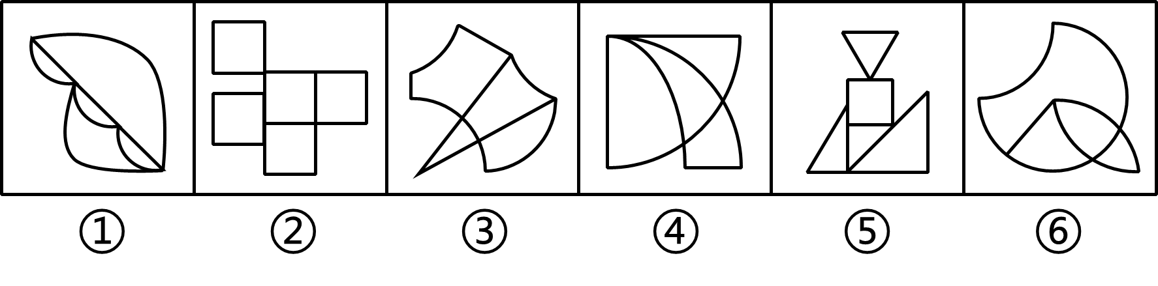

A、①②④，③⑤⑥

B、①②⑤，③④⑥

C、①③⑤，②④⑥

D、①③⑥，②④⑤

63

左图为由6个灰色、21个白色正方体粘接成的大正方体的某个视图，且右边4个图形中仅有1个不是该正方体的其他视图。问该图形是（    ）。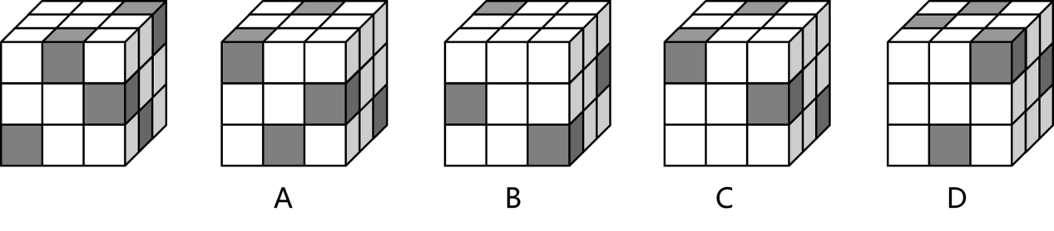

A、A

B、B

C、C

D、D

64

下面给出的立体图形，以下哪个选项不可能是该立体图形的截面？（    ）

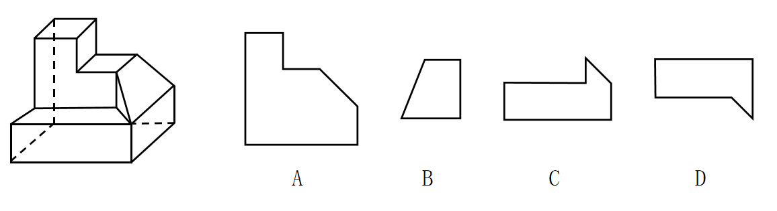

A、A

B、B

C、C

D、D

65

用12个相同的白色正方体和3个相同的黑色正方体搭建成一个多面体，其左视图和主视图如下图所示。问哪一个可能是其正确的俯视图？（    ）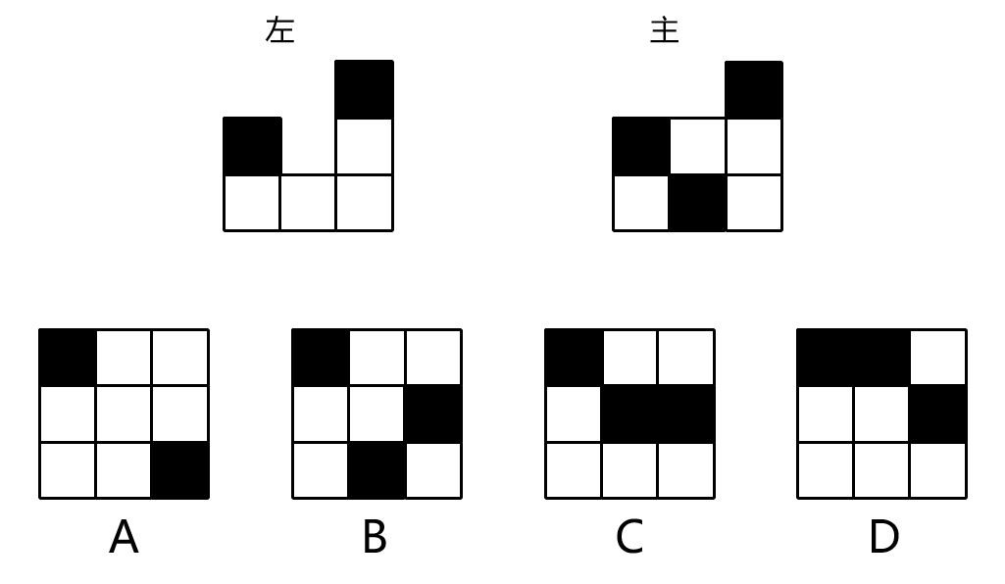

A、A

B、B

C、C

D、D

66

对于一条曲线，如果存在一条直线至多与其存在n个交点，则称该曲线为IMG_292域的；如果存在一条将该曲线的起点和终点隔开（不在直线的同一侧）、并与其至多有n个交点的直线，则称该曲线为逆向IMG_293域的；否则称该曲线为同向IMG_294域的。

根据上述定义，对下列曲线的表述正确的是（    ）。

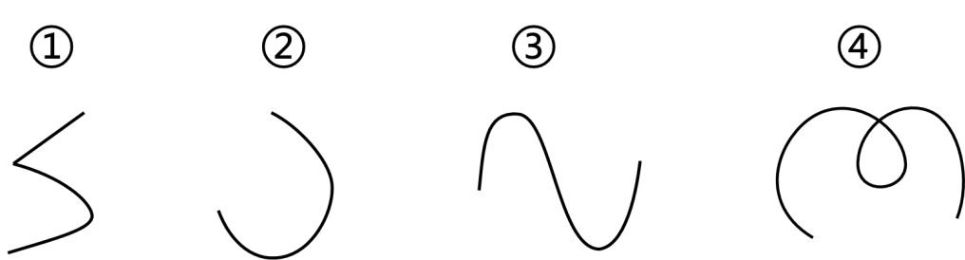

A、①为同向1域的

B、②为逆向1域的

C、③为逆向2域的

D、④为同向2域的

67

信息仿生学是仿生学的重要分支学科，它研究生物体与外环境、生物个体与个体之间以及生物体内各部分间的信息传递、接收、存储、加工与利用，以及将其工作原理应用于技术系统之中的方法，并最终制成具有类似生物体功能的识别、探测、跟踪与计算系统。

根据上述定义，下列属于信息仿生学研究范畴的是（    ）。

A、研究萤火虫、电鲶等发光、发电原理，用于制造新型高效人工冷光源和高效化学电池

B、模仿动物将气味刺激转变成电脉冲送往大脑的过程制成“电子鼻”，用于分析飞船座舱中的气体成分

C、通过动物飞行动力学的研究，模仿海鸟翼尖形状制成了一种“锥形弯曲机翼”，提高了飞行的稳定性

D、通过对人体脏器结构、功能的研究以及疾病发病分子机理的研究，设计与制造“人工脏器”，以治疗疾病

68

鲁棒是Robust的音译，是健壮和强壮的意思，它也指系统在异常和危险情况下生存的能力。鲁棒性，指的是控制系统在一定参数（结构、大小等）变动下，能维持其某些性能的特性。

根据上述定义，下列涉及鲁棒性的是（    ）。

A、某网络传输工具可以确保发送方的数据以一种有序的方式到达客户端，同时保证数据包完整

B、数据黑匣子可以多重备份，为数据加密，其中的数据是不可见的，只能通过专用工具才能看到

C、某计算机系统在输入错误、磁盘故障、网络过载或恶意攻击的情况下，仍然能够保证不死机、系统不崩溃

D、量子通信之所以安全可靠，一是它采用了“一次一密”技术，使破译者无从下手；二是它有独特的防侦听技术，一旦有窃听者存在，就会被发现

69

复叶是在一个叶柄上着生两个以上叶片的叶。整个复叶的叶柄称作总叶柄，复叶的叶片叫做小叶，小叶的叶柄叫做小叶柄，总叶柄着生小叶的部分称作叶轴。羽状复叶的叶轴很长，各小叶在叶轴两侧如羽毛状排列着生，若叶轴顶端无小叶，则称偶数羽状复叶；若叶轴顶端有小叶着生，则称奇数羽状复叶。有些植物在总叶柄的叶轴上并不着生小叶，而是伸展出若干次级叶轴，在次级叶轴上着生小叶，这种复叶叫做二回羽状复叶。

根据上述定义，下列属于二回羽状复叶的是：（    ）。

A、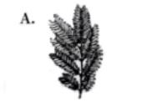

B、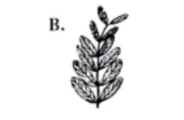

C、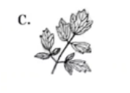

D、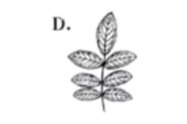

70

趣味性定价指的是以数字的特殊含义、巧妙的定价结构、符合消费者个性特征等引发消费者关注的定价策略；诱惑性定价指的是对几种产品给出不同定价，其中一种产品的定价主要是为了对消费者选择另外一种产品发挥某种诱导作用的定价策略。

①2012年伦敦奥运会开幕式门票给出了多种价格，最低价格是20.12英镑，最高价格是2012英镑

②某品牌洗发水有3种产品，小瓶125克21元，中瓶250克36元，大瓶500克61元

③某期刊仅订阅网络版每年70元，仅订阅纸质版每年120元，同时订阅网络版和纸质版每年也是120元

根据上述定义，下列判断正确的是（    ）。

A、①③是诱惑性定价，②是趣味性定价

B、②③是诱惑性定价

C、①是趣味性定价，③是诱惑性定价

D、①②③均是诱惑性定价

71

闭门：造车

A、抛砖：引玉

B、震耳：欲聋

C、冷言：冷语

D、曲高：和寡

72

汽锅鸡：竹筒饭

A、螺蛳粉：东坡肉

B、瓦罐鱼：小笼包

C、铁板烧：三杯鸡

D、盐水鸭：担担面

73

蝴蝶结：荷花灯

A、百花潭：护城河

B、啄木鸟：胖头鱼

C、珊瑚礁：琉璃瓦

D、彩虹桥：猫眼石

74

近乡情更怯：不敢问来人

A、空山不见人：但闻人语响

B、松下问童子：言师采药去

C、君自故乡来：应知故乡事

D、至今思项羽：不肯过江东

75

设计：制作：售卖

A、起草：提交：审核

B、报名：笔试：面试

C、申请：入职：录取

D、生人：熟人：朋友

76

大脑：思考：思想

A、心脏：跳动：血液

B、肺脏：呼吸：空气

C、芯片：编程：软件

D、车床：切割：产品

77

弹簧秤：刻度盘：挂钩

A、乐器：口哨：歌曲

B、灭火器：干粉：泡沫

C、纯电车：油箱：排气管

D、吹风机：电动机：风叶

78

体脂率：脂肪重量：人体重量

A、使用面积：建筑面积：公摊面积

B、瞬时速度：相对速度：匀速运动

C、三角函数：余弦函数：正弦函数

D、物质密度：物质质量：物质体积

79

钠  对于（    ）相当于（    ）对于  衣服

A、腐蚀 装饰

B、固体 商品

C、元素 羽绒服

D、电解质 鞋帽

80

营业执照  对于（    ）相当于（    ）对于  燃烧反应

A、经营范围 放热

B、开办公司 氧化剂

C、市场准入 还原反应

D、工商审批 化学变化

81

探险家在一处远古岩壁上发现了一组符号，其中有：（1）IMG_300；（2）IMG_301；（3）IMG_302。经过语言学家的分析，破译出这一组符号分别代表的意思是：（1）来了5只大老虎；（2）6只小羚羊跑了；（3）来了6只大野牛。

根据上述信息，可以推测以下哪项中的符号代表“5头小野牛跑了”？（    ）

A、IMG_303

B、IMG_304

C、IMG_305

D、IMG_306

82

与劳动、资本、技术等要素一样，所有数据财产都属于信息时代的经济要素。只有明确数据财产的权属，才能建立和完善数据要素市场。只有建立数据财产制度，才能充分调动数据处理者在数据开发利用和流通中的积极性，并且才能使静态的数据资源在动态流转中跃变为具有经济价值的资产。只有数据资源真正成为具有经济价值的资产，才能推动数据产业的发展，并且才能实现经济的数字化转型。

由此可以推出（    ）。

A、一旦明确了数据财产的权属，就能建立和完善数据要素市场

B、静态的数据资源只有在动态流转中才能跃变为具有经济价值的资产

C、若数据资源未能真正成为具有经济价值的资产就不能实现经济的数字化转型

D、数据财产制度建立起来了，数据处理者在数据开发利用和流通中的积极性就能充分调动起来

83

考古人员在河南安阳洹河北岸的殷墟商王陵及周边区域新勘探发现东西两个围沟及400余座祭祀坑。这两个围沟均围绕在殷商大墓外围，相距40米，在东围沟东段以东、南段以南，存在大范围空白区域，极少发现商代晚期遗存，考古人员由此推测，不仅商王陵园区存在明确规划，陵园外围也有较大段范围被划入缓冲区，禁止一般人占用。

以下哪项如果为真，最能支持上述考古人员推测？（    ）

A、在商王陵大墓内，没有发现商代晚期遗存

B、在商王陵园外围区域，基本不会发现商代晚期遗存

C、大量发现商代晚期遗存的区域，当时均被一般人占用

D、发现商代晚期遗存的区域，均处于商王陵园的外围区域

84

科学家选择了两块“受伤的雨林”——原生雨林被砍光，在失去土壤韧性后又被用来放牧，最终长满了一种被称为“栅栏草”的入侵植物，原生雨林没有机会喘息与再生。研究人员将其中一块地均匀覆盖上近半米的咖啡果肉，另一块土地则什么也不做，任其自然。两年之后，两块地发生了迥然不同的剧变：被咖啡果肉覆盖的那块，“栅栏草”已经完全消失，取而代之的是本应属于这里的热带树种的年轻树冠；而另一块地则依然被“栅栏草”霸占着。由此可见，咖啡果肉有助于热带雨林的生态恢复。

以下各项如果为真，除哪项外均能支持以上结论？（    ）

A、覆盖咖啡果肉是一次“集中施肥”的过程，能够使土地更有韧性，生产恢复能力更佳

B、咖啡果肉是制作咖啡豆后的废料，其味道会吸引食草型动物前来觅食，改变周边的环境

C、咖啡果肉中富含碳、氮、磷等植物生长所需要的营养成分，能够为雨林修复按下“加速键”

D、半米高的咖啡果肉会形成密不透风的“隔绝”层，在重压之下“栅栏草”被抑制生长，窒息死亡

85

肌肉是人体最大的发热器官，肌肉含量高意味着体温高，血液的任务则是向人体60万亿个细胞输送营养和氧气，并带走二氧化碳等废物，血液中的白细胞可以识别体内的异物，并做出相应的免疫反应，体温高时，血液流速快，白细胞就能更加迅速地发现体内异常，把病原体扼杀在摇篮里。反之，体温下降，血液流速放缓，白细胞发现异物和消灭异物的效率大大降低，这就导致机体免疫力下降，容易感染病毒和细菌，引发疾病，因此加强锻炼能有效提升免疫力。

以下哪项最适合作为上述论证的前提？（    ）

A、白细胞的工作效率决定免疫力强弱

B、免疫反应主要为了消灭病毒和细菌

C、人体在消除病毒和细菌时体温最高

D、加强锻炼能够增加人体的肌肉含量

86

日前，某眼镜公司研制了一种水梯度专利材质，这种材质可以使隐形眼镜的核心至表面含水量由33%递增到80%以上，可实现对眼睛更为长久的保湿效果。然而，新材料隐形眼镜上市后，尽管做了大力宣传，销量依然惨淡。公司负责人由此认为：隐形眼镜的使用者并不在意眼镜的保湿效果。

以下哪项如果为真，没有削弱上述论证？（    ）

A、很多消费者试戴后认为这种新产品的眼镜厚度增加，造成眼部不适

B、为了保证眼睛湿润，许多隐形眼镜使用者一般只会在必要的时候佩戴

C、传统的隐形眼镜经常和眼睛争夺水分，长期佩戴会引发干眼症和眼部过敏

D、很多消费者虽看到了广告，但由于不太了解材料的安全性能，所以没有购买

87

某组织评选国际名城，关于甲、乙、丙、丁4个城市能否入选，人们预测：

①甲、乙两城市至少有1个城市入选；

②若甲城市入选，则丙城市入选；

③若丁城市不入选，则丙城市亦不入选；

④乙、丁两城市至少有1个城市不入选。

结果，上述预测均得到证实。

根据上述信息，可以得出以下哪项？（    ）

A、仅有1个城市入选，或者仅有1个城市不入选

B、乙、丙2个城市均入选

C、至少有2个城市入选

D、至多有2个城市入选

88

某论坛有人发帖：“人类正常体温IMG_307已成历史，自19世纪以来，人类体温下降了IMG_308，而体温每下降IMG_309，免疫力就会下降30%；而体温每上升IMG_310，免疫力就会提高5IMG_3116倍。”因此有网友担心，自己体温始终低于正常标准，这意味着自己的免疫力也低于常人。

以下哪项如果为真，最能质疑该网友的担心？（    ）

A、人类体温是否自19世纪以来下降了IMG_312，目前并无权威统计数据支持

B、体温越高，就会激活人体内更多的免疫细胞，从而更好地歼灭入侵的病原微生物

C、正常体温标准是根据多数人的测量结果而来，每个人的体温存在差异属于正常现象，对健康并无影响

D、一般正常体温为腋下温度IMG_313，舌下温度为IMG_314，直肠温度为IMG_315，体位不同，有所差异

（三）

某小区一路段安装有甲、乙、丙、丁、戊5盏路灯。在夜里某一时间段其亮灯规则为：

①甲、乙、丙3灯至少有一盏亮；

②如果甲灯亮，则丁灯亮；

③如果丁灯亮，则戊灯亮；

④乙灯、戊灯至少有一盏不亮；

⑤丙灯、戊灯至少有一盏不亮。

89

若只有一盏灯亮，则以下哪项是可能的？（    ）

A、甲灯亮

B、乙灯亮

C、丁灯亮

D、戊灯亮

（四）

某小区一路段安装有甲、乙、丙、丁、戊5盏路灯。在夜里某一时间段其亮灯规则为：

①甲、乙、丙3灯至少有一盏亮；

②如果甲灯亮，则丁灯亮；

③如果丁灯亮，则戊灯亮；

④乙灯、戊灯至少有一盏不亮；

⑤丙灯、戊灯至少有一盏不亮。

90

若只有3盏灯亮，则下列哪项中的两盏灯一定亮？（    ）

A、甲、乙

B、乙、丙

C、丙、丁

D、丁、戊

五、综合分析。本部分包括数学方法、策略制定、资料分析和实验设计四种类型的内容。请根据题目要求，在四个选项中选出一个最恰当的答案。

（五）

某个信息科学领域的会议有12名专家作报告，12名专家的信息如下：

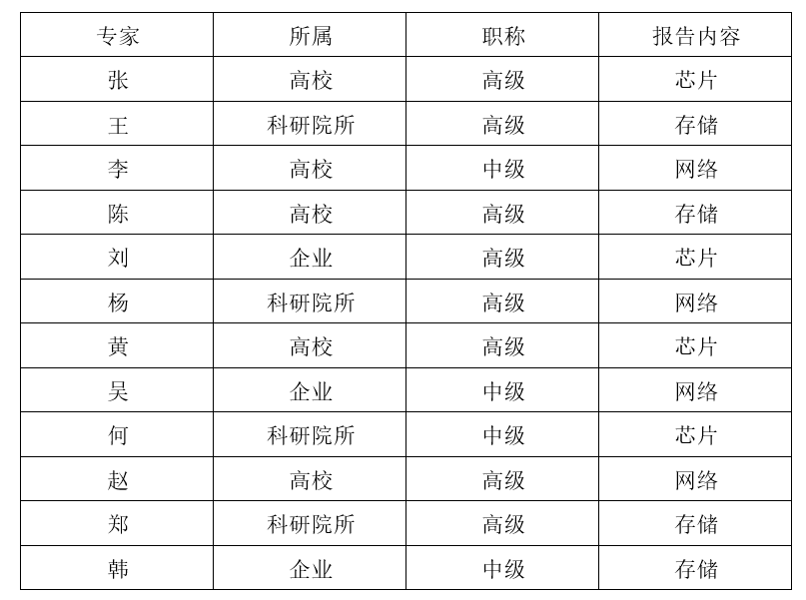

整个会议分为上午、下午两个半场，各安排6名专家作报告。

要求如下：

①每个半场都要有分别来自高校、科研院所的至少2名专家，以及来自企业的至少1名专家作报告；

②每个半场至少安排2名中级职称的专家作报告；

③每个半场安排芯片、网络和存储相关的报告各2人次。

91

科研院所专家报告的上、下午安排有多少种不同的可能性？（    ）

A、2

B、3

C、6

D、12

92

如安排张、王、李、刘、杨、韩上午作报告，且在每个半场中级职称专家必须先于高级职称专家作报告，则总共有多少种不同的报告排序方式？（    ）

A、不到1000种

B、1000IMG_3172000种之间

C、2001IMG_3184000种之间

D、超过4000种

93

如忽略条件①，并安排所有来自高校的专家在上午作报告，则②和③条件？（    ）

A、仅②可满足

B、仅③可满足

C、均可以满足

D、均不能满足

94

如果李上午作报告，则以下哪个组合也能安排在上午作报告？（    ）

A、陈、杨和赵

B、张、黄和陈

C、张、吴和何

D、王、刘和杨

95

如果何和韩在同一个半天作报告，则这个半天内作报告的人有？（    ）

A、张、赵、杨

B、张、赵、陈

C、张、杨、陈

D、赵、杨、陈

（六）

在“视崖实验”中，研究人员首先设计并制作了一个视崖装置，装置为一张1.2米的桌子，桌面是一块透明的厚玻璃。桌面的一半在玻璃下方贴有红白相间的格子纸，桌面的另一半是透明的，但在地上贴有同样图案的格子纸，从桌面上看，图案好像直接落到了地面上，从视觉上像一个有深度的悬崖。

研究人员招募了36个年龄在6IMG_31914个月之间的婴儿，然后依次把婴儿放在桌子的中间，先让妈妈在看起来深的一侧呼唤孩子，然后再在看起来浅的一侧呼唤孩子，看婴儿会不会爬向妈妈。

在实验中，有9名婴儿拒绝离开中间。剩余的27个婴儿当妈妈在浅的一侧呼唤他们时，都爬向了妈妈，当妈妈在深的一侧呼唤他们时，只有3个婴儿极为犹豫地爬过了视崖，而剩余的孩子都拒绝爬过去，甚至有的因为够不到妈妈而大哭。

96

这项实验意图证明（    ）。

A、人类对深度的知觉是天生的

B、幼年人类对母亲有天生的亲近感

C、婴儿的视觉认知与成年人的存在差异

D、人类生来就能认识到特定的颜色代表危险

97

以下哪项可以让实验结果更有说服力？（    ）

A、让婴儿的其他家庭成员在实验中呼唤婴儿

B、增加年龄更大的幼儿作为对照组进行同一实验

C、在无视崖效果的平面上重复此实验并进行对照

D、调换深侧、浅侧的先后顺序重复此实验进行对照

（七）

【材料与用品】

洋葱、番茄、白菜心、菠菜、红辣椒、紫竹梅、万寿菊管状花瓣、（缺失）柿子胚乳细胞永久封片、松树木材、橡皮树叶横切片、秋海棠叶柄、鸭跖草叶、马铃薯块茎、橘皮、花生。

显微镜、尖头镊子、载玻片、盖玻片、滴瓶、培养皿、滴管、刀片、剪刀、解剖针、吸水纸、擦镜纸、纱布。

蒸馏水、I-KI溶液、稀硫酸溶液、酒精、甲基蓝液等。

【内容与方法】

1.植物细胞的基本结构

（1）洋葱表皮装片的制作与观察

①洋葱表皮装片的制作，取洋葱肉质鳞片，用刀片在鳞片内表皮划一个3～5mm²小格，用镊子撕一下薄膜状的内表皮，制成临时水封片（表面朝上），若水过多，用吸水纸清除。

②洋葱表皮装片的观察，在显微镜下观察洋葱表皮细胞的形态和排列情况，留意观察细胞壁、细胞核、细胞质和液泡。

（2）果肉离散细胞的观察。用尖头镊子挑取少许成熟的番茄果肉，制成临时装片，选一个离散细胞观察其基本结构，并比较与洋葱细胞的异同。

2.质体的观察

质体是植物细胞特有的结构，在不同的细胞中具有不同的类型。

（1）白色体：用白菜或者油菜的白色菜心的幼叶的表皮制成装片观察，可见核周围的透明的颗粒状结构，即是白色体。

（2）叶绿体：制成并观察菠菜叶装片，可见细胞中有许多绿色的椭圆形颗粒，即是叶绿体。

（3）有色体：制成并观察红辣椒肉装片，可见颗粒状、条状、块状橙红色组织。

3.原生质流动的观察

制成并观察万寿菊管状花瓣装片中原生质流动的方向。

4.植物细胞的胞间连丝和纹孔的观察

（1）观察柿子胚乳的胞间连丝。

（2）观察红辣椒果实表皮的初生纹孔场。

（3）观察松木细胞壁上的具缘纹孔。

5.后含物

观察植物细胞的代谢物。

（1）花青素是一种溶解在细胞液中的色素，制成并观察紫竹梅叶的（缺失）装片可发现花青素均匀地分布在液泡中。

（2）结晶体常存在于植物的表皮、皮层的细胞液中，制成并（缺失）叶柄装片可见针晶或晶簇等结晶体。

（3）制成并观察马铃薯块茎装片可见淀粉粒。

（4）制成并观察橘皮装片可见油囊中的油滴。

98

以下除哪项外，均是上述实验的目的？（    ）

A、观察植物细胞在光学显微镜下的基本结构

B、认识植物细胞的代谢产物

C、掌握临时装片的制作技术

D、了解植物细胞的基本功能

99

根据以上实验，关于“油菜、红辣椒、油滴、白色体、紫竹梅、橘子、花青素、有色体、结晶体”9个词项的分类最为恰当的是（    ）。

A、（1）油菜、红辣椒、紫竹梅、橘子；（2）油滴、白色体、有色体、花青素、结晶体

B、（1）油菜、红辣椒、紫竹梅、橘子；（2）有色体、花青素；（3）白色体、油滴；（4）结晶体

C、（1）油菜、白色体；（2）红辣椒、有色体；（3）紫竹梅、花青素；（4）橘子、油滴、结晶体

D、（1）油菜、红辣椒、紫竹梅、橘子；（2）白色体、有色体；（3）油滴、花青素、结晶体

100

根据以上实验，可以推测以下哪项会影响植物的叶、花和果实呈现不同颜色？（    ）

A、白色体

B、结晶体

C、花青素

D、原生质

参考答案：

1、A

2、D

3、C

4、D

5、C

6、B

7、A

8、D

9、A

10、D

11、A

12、C

13、B

14、A

15、B

16、D

17、A

18、B

19、C

20、D

21、D

22、A

23、C

24、A

25、B

26、C

27、A

28、D

29、D

30、D

31、C

32、D

33、D

34、C

35、B

36、D

37、A

38、D

39、C

40、A

41、D

42、B

43、A

44、D

45、C

46、B

47、A

48、B

49、B

50、B

51、D

52、C

53、A

54、D

55、B

56、B

57、D

58、B

59、A

60、C

61、B

62、B

63、B

64、B

65、A

66、C

67、B

68、C

69、A

70、C

71、A

72、B

73、D

74、C

75、A

76、D

77、D

78、D

79、C

80、B

81、B

82、C

83、C

84、B

85、D

86、C

87、A

88、C

89、B

90、D

91、C

92、C

93、C

94、D

95、D

96、A

97、D

98、D

99、D

100、C

****

**微信扫一扫，了解培训课程,预约有优惠**

微信扫码添加获取**考试资料**【**微信号：xwtjy\_01**】